Gestion parallèle des fonds
- En vertu de la gestion parallèle des fonds, chaque organisation gère ses propres fonds de manière indépendante, qu’ils proviennent des ressources ordinaires ou d’autres ressources. Cette option est sans doute la plus effective et efficace lorsque des interventions dirigées par les organisations des Nations Unies participantes ont pour objectif des résultats communs, mais avec différents partenaires nationaux, sous-nationaux ou internationaux.
- Le document de programme conjoint comprendra au minimum un programme de travail commun convenu par toutes les organisations participantes des Nations Unies, un budget global ou consolidé montrant les intrants des diverses parties impliquées, le dispositif de coordination et la signature des organisations participantes.
- Plus d’informations sont disponibles dans la note d’orientation du Groupe des Nations Unies pour le développement durable (GNUD) sur les modalités de financement des programmes conjoints (octobre 2022).
- Tous les fonds de programme ou de développement du PNUD (ressources ordinaires telles que le montant ciblé pour l’allocation des ressources de base ou d’autres ressources comme le partage des coûts ou les fonds d’affectation spéciale) peuvent être redirigés vers la gestion parallèle des fonds.

Recouvrement des coûts
- Les politiques et procédures du PNUD en matière de recouvrement des coûts (appui général à la gestion et coûts directs des projets - DPC) s’appliquent.

Responsabilité redditionnelle
- Puisqu’il n’y a pas de financement conjoint, la responsabilité redditionnelle standard du PNUD pour ses ressources de programme s’applique. Se référer au chapitre sur les recettes des politiques et procédures régissant les programmes et opérations pour l’enregistrement des recettes au titre des Normes Comptables Internationales pour le Secteur Public (IPSAS).
- Les procédures standard du PNUD pour les documents de projet s’appliquent (se référer au chapitre des politiques et procédures régissant les programmes et opérations sur la gestion des programmes et des projets).
- Afin d’assurer que tous les programmes conjoints sont déterminés et suivis dans Quantum lors de la formulation du projet, la modalité JP est sélectionnée dans le champ "Programme conjoint" de la section "Résultats du projet" du PPM.:
Projects>Project Results>Output>Output Metadata>Joint Programme field to select the JP modality from the dropdown menu.

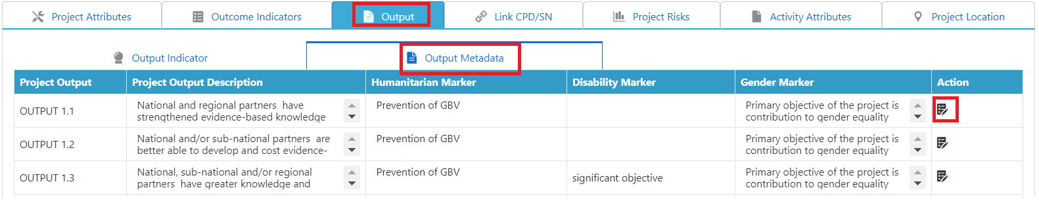

Accords
- Un document de programme conjoint est mandataire. Lorsque le PNUD dirige d’autres ressources pour le programme conjoint, les accords standards de cofinancement du PNUD (partage des coûts, ou, si exigé par le donateur, fonds d’affectation spéciale associé à un projet clôturé), les procédures d’approbation et de signature s’appliquent. Les documents standard de projet du PNUD sont signés dans tous les cas.
- Chaque organisation participante des Nations Unies prépare des rapports financiers une fois par an et à la fin des programmes pour toutes ses composantes. Les procédures standard de présentation des rapports du PNUD (voir la section des politiques et procédures sur les rapports statutaires et financiers) s’appliquent pour ses programmes, et les rapports financiers annuels et finaux seront certifiés.
- La responsabilité doit être attribuée en ce qui concerne la préparation des rapports financiers globaux ou consolidés pour soumission au Comité directeur des programmes conjoint et soumission ultérieure aux donateurs.

Attention: En cas de divergence entre les textes Français et anglais de cette politique, le texte Anglais fait foi, sauf disposition expresse écrite contraire.

Disclaimer: This document was translated from English into French. In the event of any discrepancy between this translation and the original English document, the original English document shall prevail.

